**Лабораторное занятие №6 «***Молочнокислое брожение****»***

Перечень изучаемых вопросов:

1 Химизм и типы молочнокислого брожения: *повторить теоретический материал*

2 Возбудители молочнокислого брожения: обнаружение в среде, микроскопирование, характеристика: *ознакомиться с содержанием работы № 30 (см ниже), законспектируйте, зарисуйте микрофлору кефира.*

3 Значение молочнокислого брожения.

***Лабораторная работа 30***

**Молочнокислое брожение**

Для ознакомления с бактериями гомоферментативного молочнокислого брожения используют простоквашу, гетероферментативного – капустный и огуречный рассолы, комбинированного – кефир.

**Материалы и оборудование:** простокваша, кефир, огуречный и капустный рассолы, раствор метиленового синего, смесь Никифорова, комплект оборудования для микроскопирования.

**Ход работы**

1. Указанные продукты наносят петлей на предметное стекло, смешивают с каплей воды (кроме рассолов) и делают тонкий мазок. Мазок высушивают на воздухе.

2. Высушенный мазок обезжиривают и одновременно фиксируют смесью спирта с эфиром в соотношении 1:1 (смесь Никифорова). Для этого смесью Никифорова несколько раз обливают мазок на стекле (10 минут). При такой фиксации параллельно идет извлечение эфиром жира (капельки молочного жира мешают рассмотрению микроорганизмов).

3. Окраску мазка производят в течение 3–5 минут в водном растворе метиленовой сини, промывают.

4. Готовый препарат высушивают, мазок микроскопируют объективом ˟40 или ˟90 (с иммерсией).

В простокваше обнаруживают:

*Streptococcus lactis* (молочный стрептококк) – мелкие, диаметром 0,5–1 мкм кокки, нередко соединяющиеся по 2–3 и более в цепочки.

*Lactobacillus bulgaricus* (болгарская палочка) – крупная бактерия длиной 4–5 мкм, неподвижная, грамположительная, располагается в виде отдельных клеток и коротких цепочек. Оптимальная температура ее развития – +40–+45 ºС.

В кефире обнаруживают молочнокислые стрептококки, болгарскую палочку и кефирные дрожжи (*Saccharomyces kefirii)* (рисунок)*.*

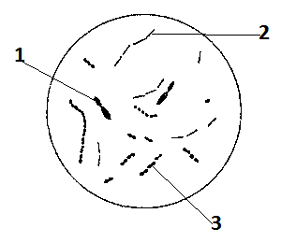

Рисунок – Микрофлора кефира:

*1* – *Saccharomyces kefirii*; *2* *– Lactobacillus bulgaricus*;

*3* – *Streptococcus lactis*

В рассолах обитают бактерии гетероферментативного молочнокислого брожения:

*Lactobacillus cucumeris* (огуречная палочка) – короткая, грамположительная бактерия, неподвижная. Располагается парами или цепочкой. Оптимальная температура ее развития – 20–25 ºС. Встречается в рассоле огурцов, капусты, в силосе.

*Lactobacillus brassicae* (капустная палочка) – более длинные палочки, грамположительны, неподвижны (рисунок 18).

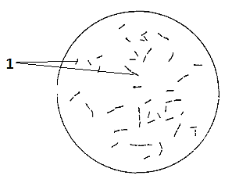

Рисунок 18 – Микрофлора капустного рассола:

1 – *Lactobacillus brassicae*

Для доказательства образования молочной кислоты проводят качественную реакцию.

1. Прокисшее молоко фильтруют через складчатый фильтр. К 10 мл фильтрата добавляют 1 мл 10 % раствора серной кислоты, нагревают до кипения и каплями добавляют 2 % раствор перманганата калия, при этом молочная кислота превращается в уксусный альдегид, который можно обнаружить при внесении в пробирку фильтровальной бумаги, смоченной 0,5 % раствором азотнокислого серебра. Бумажка потемнеет под влиянием паров уксусного альдегида.
2. К 2 мл фильтрата прокисшего молока добавляют 5 мл концентрированной серной кислоты и 10 капель насыщенного раствора медного купороса. Нагревают при потряхивании на водяной бане при +100 ºС в течение 5 минут. После охлаждения добавляют 3–5 капель 0,2 % раствора тиофена в спирту. В присутствии молочной кислоты возникает вишнево-красное окрашивание.

**ИСТОЧНИКИ:**

1. Лабораторные занятия по микробиологии: методические указания для студентов науч.-пед. и пед. специальностей / авт.-сост.: В.И. Бойко, Н.В. Шкуратова, Ю.В. Бондарь. ; Брест. гос. ун-т имени А.С. Пушкина. – Брест : БрГУ, 2013. – 51 с.
2. Микробиология: учебно-методический комплекс / сост.: Н.В. Шкуратова, В.И. Бойко; Брест. гос. ун-т имени А.С. Пушкина. – Брест: БрГУ, 2015. – 163 с.